Küberit Sockelleisten 950

Küberit Profile Systems

Eigenschaften

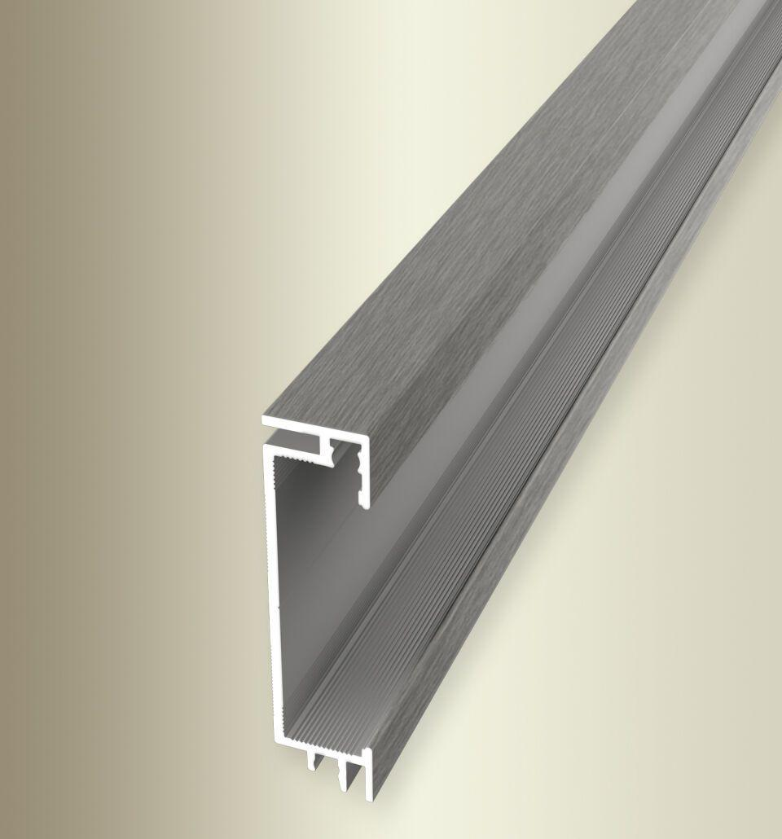

Farbton

silber

Oberfläche

eloxiert, geschliffen

Profilart

Sockelprofil

Werkstoff

Aluminium

Breite (mm)

15,00

Höhe (mm)

60,00

Länge (mm)

2.500,00

Befestigung

schrauben

Brandverhalten

A1

Farbtonbezeichnung Hersteller

F2G edelstahloptik fein geschliffen, F4 silber